Calcolo della Massa della Terra dalla misura di g

La forza di attrazione gravitazionale su di una massa m è:
$F=G\frac{{\text{mM}}_{T}}{R_{T}^{2}}$ dove G è la costante di gravitazione universale, M_{T} la massa della Terra, R_{T} il raggio terrestre.
L’accelerazione gravitazionale g è dunque$g=G\frac{M_{T}}{R_{T}^{2}}$ , e la massa M_{T} può quindi essere calcolata dalla relazione: $M_{T}=\frac{g⋅R_{T}^{2}}{G}$.

I valori da inserire nella formula per trovare la massa M_{T} sono:

R_{T} = 6314 km, trovato da Eratostene nel 240 a.C

G = 6,7 10⁻¹¹ S.I., trovato da H. Cavendish nel 1798.

g = il valore trovato da voi.

Misura di g
- Identificare i 10 dischi di Piombo.
- Appendere almeno 5 dischi al supporto e contare il numero delle spire “libere” e di quelle fissate al supporto inferiore (numero frazionario ± ¼ di spira).

- Scrivere i vari dati sul quaderno:
  - Numero di spire della vostra molla (libere e fissate).
  - Massa di n spire.
  - Massa del supporto.
  - Diametro del filo

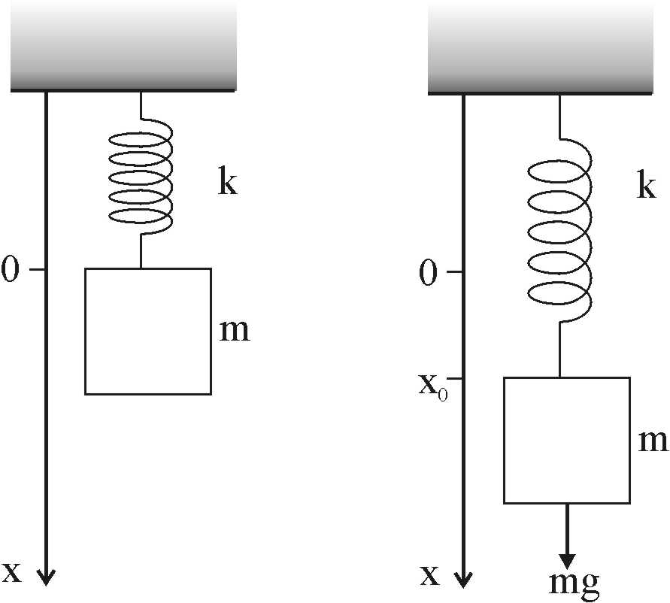
In condizioni di equilibrio la massa m appesa alla molla di costante elastica k, la allunga di x₀ rispetto alla posizione di equilibrio senza massa appesa.
Se si sposta delicatamente la massa dalla posizione di equilibrio, e si lascia andare, la massa comincia ad oscillare verticalmente, con un moto armonico di periodo T.
Le relazioni matematiche sono:
$$\begin{aligned}x(m)=\frac{g}{k}⋅m=a⋅m \\ \\ m_{e}(T)=\frac{k}{{\left(2π\right)}^{2}}⋅T^{2}=b⋅T^{2}\end{aligned}$$
Dove le grandezze misurate sono:
m= la massa dei pesi appesa alla molla ; x(m) l’allungamento corrispondente ; T= il periodo di oscillazione con la massa m appesa.
m_{e} = massa equivalente appesa alla molla= m(pesi)+m_{s}(massa del supporto)+m_{sl}(massa delle spire fissate al supporto in basso)+ m_{m}(massa delle spire libere della molla)/3
quindi: $m_{e}=m_{p}+m_{s}+m_{\text{sl}}+\frac{m_{m}}{3}$
Le grandezze incognite (da trovare), sono: g= l’accelerazione di gravità, k= la costante elastica della molla.

MISURE da fare
Mettere le varie masse m_{i} (di cui avete già misurato la massa) sul supporto della molla e misurare, per ogni gruppo di masse (4 dischi-5 dischi-6 dischi…..-10 dischi):
  - l’allungamento x_{i} della molla.
  - n periodi di oscillazione [n=5-10] nT_{i} . Per ogni massa rifare la misura almeno 3 volte.

ELABORAZIONE
- Riportare su di un grafico lineare le coppie (m_{ei,} x_{i}); m_{e} in orizzontale, x in verticale.
- Subito (in laboratorio):
  - Tracciare la retta migliore ad occhio che passa per i punti sperimentali.
  - Calcolare il coefficiente angolare a della retta, che sarà uguale a g/k.
  - Dovrebbe venire circa 0,19<a<0,27 [m/Kg]. Se è molto al di fuori dell’intervallo indicato vuol dire che è stato commesso un errore grossolano in qualche misura, o in qualche unità di misura, o nel riportare i punti sul grafico, o nel valutare il coefficiente angolare.
- A casa:
  - Per ogni massa calcolare il valor medio del periodo T_{i} , facendo la media aritmetica dei valori ottenuti.
  - Riportare su di un grafico, lineare, le coppie (T²(i)), m_{i} ); T² in orizzontale, m in verticale.
  - Calcolare il coefficiente angolare b=k/(2π)², e da questo la costante elastica k della molla.
  - Utilizzare il valore di k per calcolare g= a k

Caratteristiche della molla utilizzata: (le incertezze sono deviazioni standard)

Massa della molla: m_{m}(N=97 spire) = 26,6 ± 0,1 g PER 97 SPIRE! Per calcolare la massa delle vostre spire dovete fare una proporzione.
Massa del supporto per i Piombi: m_{s} = 33,3 ± 0,3 g

Calcolo dei parametri per una funzione del tipo: y(x)=ax+b
(ovvero, caso in cui i punti sperimentali stanno su di una retta in scala lineare)
La funzione è una retta, quindi y=ax+b ; i due parametri si trovano così: si scelgono due punti della retta “lontani”.
- Calcolo di a, dalla definizione di coefficiente angolare, utilizzando i due punti P₁(-2,26) , P₂(7,0) :
$a=\frac{y_{2}−y_{1}}{x_{2}−x_{1}}=\frac{0−\text{26}}{7+2}=\frac{−\text{26}}{9}=−2,\text{89}\text{ V/s }$

- La costante b della funzione si trova leggendo direttamente sul grafico il valore di y per x=0 b=y(0)=20,5 V

La massa della terra è M_{T} ∼ ₆⋅10²⁴ kg.

